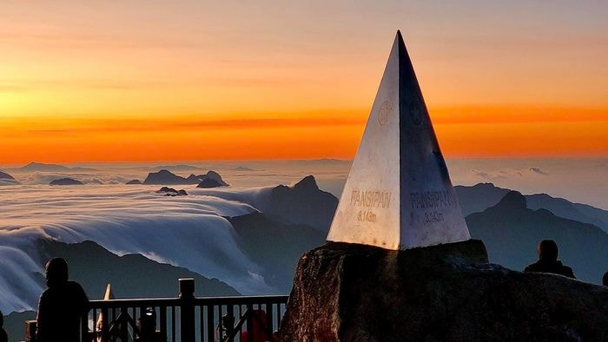
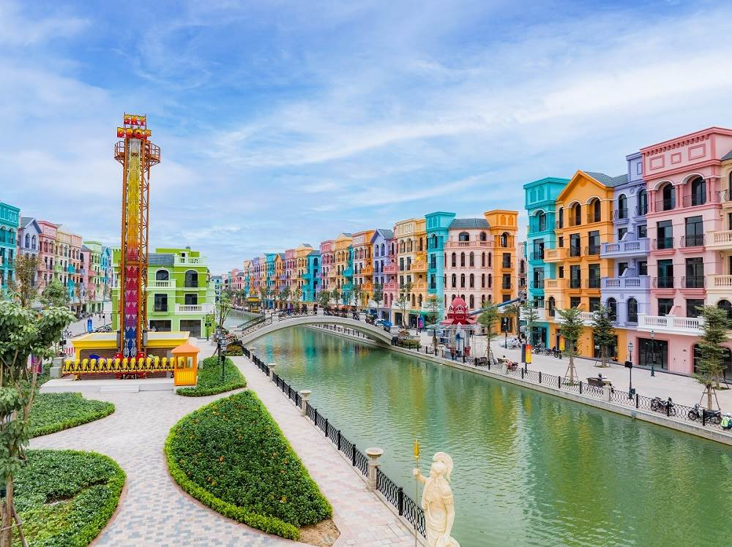
เวียดนามเหนือ ฮานอย ซาปา 4 วัน 3 คืน
พักหล่าวก่าย 1 คืน / พักซาปา 1 คืน / พักฮานอย 1 คืน

เมืองซาปา ขึ้นรถรางเมืองซาปา นั่งกระเช้าขึ้นยอดเขาฟานซิปัน (รวมค่ารถราง + กระเช้าขึ้นฟานซิปัน) หมู่บ้านชาวเขา กั๊ต กั๊ต
โมอาน่า ซาปา คาเฟ่ โบสถ์หินซาปา ตลาดไนท์มาร์เก็ต
MEGA GRAND WORLD HANOI ช้อปปิ้งถนน 36 สาย
เมนูพิเศษ หม้อไฟปลาแซลมอล

วันที่ | โปรแกรมทัวร์ | อาหาร |  |  | โรงแรม
วันที่ | โปรแกรมทัวร์ | เช้า | เที่ยง | เย็น | โรงแรม
1 | กรุงเทพฯ – สนามบินนอยไบ – เมืองหล่าวก่าย - พักหล่าวก่าย |  |  |  | DUC HUY LAOCAI หรือเทียบเท่า
2 | เมืองหล่าวก่าย – เมืองซาปา - ขึ้นรถรางเมืองซาปา – นั่งกระเช้าขึ้นยอดเขาฟานซิปัน (รวมค่ารถราง + กระเช้าขึ้นฟานซิปัน) - หมู่บ้านชาวเขา กั๊ต กั๊ต - โมอาน่า ซาปา คาเฟ่ – โบสถ์หินซาปา - ตลาดไนท์มาร์เก็ต |  |  | หม้อไฟ | DELASOL SAPA HOTEL  หรือเทียบเท่า
3 | เมืองซาปา – เมืองฮานอย – ร้านเยื่อไผ่ - MEGA GRAND WORLD HANOI - ถนน 36 สาย – ทะเลสาบคืนดาบ - พักฮานอย |  |  | × | GLOUD HANOI HOTEL  หรือเทียบเท่า
4 | สนามบินนอยไบ - สนามบินสุววรณภูมิ
** รายการทัวร์ข้างต้นอาจมีการเปลี่ยนแปลงตามความเหมาะสม **
โปรแกรมเดินทาง 4 วัน 3 คืน : โดยสายการบิน Vietjet Air (VJ)
BKK |  | HAN | HAN |  |  | BKK
เที่ยวบินที่ เวลาออก เวลาถึง |  |  | เที่ยวบินที่ เวลาออก เวลาถึง
VJ 902 | 14.00 | 15.50 | VJ 901 | 11.10 |  | 13.00
เที่ยวบินเดินทาง และเวลาอาจมีการเปลี่ยนแปลง กรุณาสอบถามเที่ยวบินคอนเฟิร์มจากเจ้าหน้าที่ก่อนทุกครั้ง

อัตราค่าบริการ
วันเดินทาง | ราคาผู้ใหญ่  (พักห้องละ 2-3 ท่าน) | เด็กอายุต่ำกว่า 12 ปี  (ไม่เสริมเตียง) | พักเดียว | PNR
25 – 28 ก.ค. 68 | 17,990 | 17,990 | 4,000 | FDWS43
9 – 12 ส.ค. 68 | 17,990 | 17,990 | 4,000 | TBJ4WA
10 – 13 ต.ค. 68 | 15,990 | 15,990 | 4,000 | 5EBP9Z
23 – 26 ต.ค. 68 | 15,990 | 15,990 | 4,000 | 5JJBM4
อัตราค่าบริการสำหรับเด็กอายุไม่เกิน 2 ปี ณ วันเดินทางกลับ (Infant) ท่านละ 4,500 บาท
**ค่าบริการข้างต้นเฉพาะนักท่องเที่ยวถือพาสปอร์ตไทยเท่านั้น พาสปอร์ตต่างชาติชำระเพิ่ม 3,000 บาท**

วันแรก กรุงเทพฯ – สนามบินนอยไบ – เมืองหล่าวก่าย - พักหล่าวก่าย
11.00 น. คณะพร้อมกัน ณ ท่าอากาศยานสุวรรณภูมิ ชั้น 4 เคาน์เตอร์ สายการบินเวียตเจ็ท (VJ) โดยมีเจ้าหน้าที่ของบริษัทฯคอยให้การต้อนรับ *กรุณาเผื่อเวลาในการเดินทางมายังสนามบิน เนื่องจากต้องใช้เวลาในการเช็คอิน สายการบินจะปิดให้ทำการเช็คอินก่อนเวลาบินประมาณ 1 ชั่วโมง*
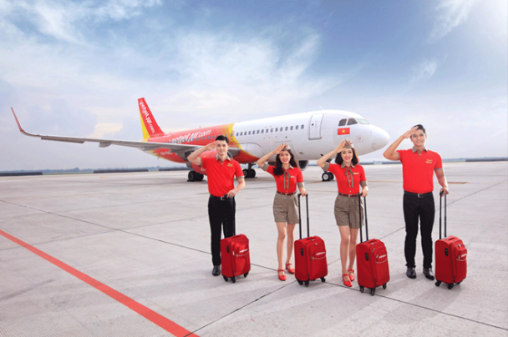
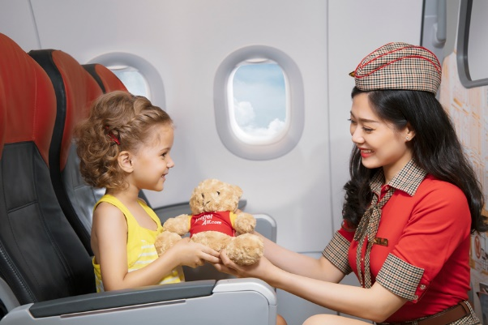
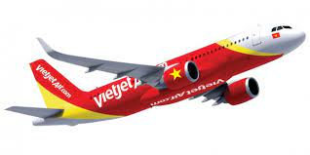
14.00 น. ออกเดินทางสู่ สนามบินนอยไบ กรุงฮานอย ประเทศเวียดนาม โดยสายการบิน เวียตเจ็ท (VJ) เที่ยวบินที่ VJ 902 **รวมน้ำหนักกระเป๋าสำหรับโหลดใต้ท้องเครื่อง 20 กก.และถือขึ้นเครื่องบินได้น้ำหนักไม่เกิน 7 กก. **
*** เที่ยวบินหรือเวลาอาจมีการเปลี่ยนแปลง ทั้งนี้ขึ้นอยู่กับสายการบินเป็นผู้กำหนด ***
ขอสงวนสิทธิ์ในการเลือกที่นั่งบนเครื่องบิน เนื่องจากเป็นตั๋วกรุ๊ป การจัดที่นั่งจะเป็นระบบ RANDOM ที่นั่งอาจจะไม่ได้นั่งติดกัน
ทางบริษัทไม่สามารถเข้าไปแทรกแซงได้ ซึ่งเป็นไปตามเงื่อนไขของสายการบินเป็นผู้กำหนด
15.50 น. เดินทางถึง สนามบินนอยไบ กรุงฮานอย ผ่านพิธีการตรวจคนเข้าเมืองเป็นที่เรียบร้อยและรับกระเป๋าออกจากสนามบิน (เวลาท้องถิ่นที่เวียดนาม เท่ากับประเทศไทย) จากนั้นนำท่านเดินทางสู่ เมืองหล่าวก่าย (LAO CAI) เป็นจังหวัดในภาคตะวันตกเฉียงเหนือของประเทศเวียดนามซึ่งมีลักษณะภูมิประเทศเป็นภูเขา มีพรมแดนติดกับมณฑลยูนนานของประเทศจีน จังหวัดครอบคลุมพื้นที่ 6,383.9 ตารางกิโลเมตร (ใช้เวลาในการเดินทางประมาณ 4 ชั่วโมง 30 นาที)
ค่ำ บริการอาหารค่ำ ณ ภัตตาคาร (มื้อที่ 1)
นำท่านเข้าที่พัก DUC HUY LAOCAI HOTEL ระดับ 4 ดาว หรือเทียบเท่า

วันที่สอง เมืองหล่าวก่าย – เมืองซาปา - ขึ้นรถรางเมืองซาปา – นั่งกระเช้าขึ้นยอดเขาฟานซิปัน (รวมค่ารถราง
+ กระเช้าขึ้นฟานซิปัน) - หมู่บ้านชาวเขา กั๊ต กั๊ต - โมอาน่า ซาปา คาเฟ่ – โบสถ์หินซาปา -
ตลาดไนท์มาร์เก็ต
เช้า บริการอาหารเช้า ณ ห้องอาหารเช้าของโรงแรม(มื้อที่ 2)
นำท่านเดินทางสู่ เมืองซาปา (SA PA) เมืองชายแดนทางตอนเหนือของเวียดนาม อดีตเมืองตากอากาศของชาวฝรั่งเศสสมัยที่เข้ามาอยู่ในเวียดนามเว่ากันว่าที่นี่มีนาขั้นบันไดที่เขียวชอุ่ม และสวยงามมาก แถมยังมีอากาศเย็นตลอดทั้งปีทีเดียว จนได้ชื่อว่า เมืองในหมอก (ใช้เวลาในการเดินทางประมาณ 1 ชั่วโมง)
จากนั้นนำท่านเดินทางสู่ สถานีซาปา เพื่อ ขึ้นรถรางเมืองซาปา สไตล์ยุโรป เพื่อไปยังสถานีกระเช้าขึ้นยอดเขาฟานซีปัน ท่านจะได้ชมวิวธรรมชาติที่สวยงามระหว่างทางที่รถรางวิ่งผ่านหุบเขา นำท่านเปลี่ยน นั่งกระเช้า เพื่อขึ้น ยอดเขาฟานซิปัน ซึ่งเป็นกระเช้า 3 สายแบบไม่หยุดพักที่ยาวที่สุดในโลกโดยมีความยาวถึง 6,292 เมตร หรือประมาณ 6 กิโลเมตร ระหว่างนั่งกระเช้าท่านจะได้เพลินเพลินและชมวิวด้านล่างแบบพาโนรามา สู่ยอดเขาฟานซิปันซึ่งเป็นยอดเขาที่สูงที่สุดของเวียดนามและในภูมิภาคอินโดจีนบนความสูงจากระดับน้ำทะเลปานกลาง 3,143 เมตร จนได้รับการขนานนามว่า หลังคาแห่งอินโดจีน (รวมค่ารถรางและกระเช้าขึ้นฟานซิปัน แต่ไม่รวมค่ารถรางเล็กขึ้นยอดเขา ราคา ขึ้น-ลง ประมาณ 500 บาท/ท่าน)
หมายเหตุ : จากจุดกระเช้าไฟฟ้าไปถึงยอดเขาฟานซีปัน มี 2 เส้นทางในการขึ้นไปถึงยอดเขา คือ เดินเท้าขึ้นบันไดไปบนยอดเขาฟานซีปัน หรือ นั่งรถรางเล็กขึ้นไป-กลับ ยอดเขาฟานซีปันจะมีค่าใช้จ่ายเพิ่มเติมประมาณ 500 บาท/ท่าน (ท่านใดจะขึ้นรถรางสามารถแจ้งที่เจ้าหน้าที่หน้างานได้เลย)
เที่ยง บริการอาหารเที่ยง ณ ภัตตาคาร (มื้อที่ 3)
นำท่านชม หมู่บ้านชาวเขา กั๊ต กั๊ต ซึ่งเป็นหมู่บ้านชาวเขาเผ่าม้งเก่าแก่ ของเมืองซาปา ชมทิวทัศน์อันสวยงาม ชม ไร่นาขั้นบันไดของชาวเขา ซึ่งปลูกกระจัดกระจายไปทั่วทั้งเขา สวยงามดังภาพวาด นำท่านเดินชมวิถีชีวิตและความเป็นอยู่ของชาวเขาภายในหมู่บ้าน ชมสินค้าพื้นเมืองของที่ระลึก ชมวิถีชีวิตพื้นถิ่นของชนเผ่าหลากหลาย โดยเฉพาะม้งดำและเผ่าเย้าแดง และเลือกซื้อสินค้าหัตถกรรมของชาวเขาภายในหมู่บ้าน ชมน้ำตกกั๊ตกั๊ต อีกหนึ่งความสวยงามตามธรรมชาติของเมืองซาปาเวียดนาม นำท่านเช็คอินที่เที่ยวใหม่แห่งเมืองซาปา โมอาน่า ซาปา คาเฟ่ เป็นจุดถ่ายรูปใหม่แห่งเมืองซาปา จำลองไฮไลท์ของที่เที่ยวแต่ละที่มารวมไว้ให้ท่านได้ถ่ายรูปท่ามกลางบรรยากาศที่โอบล้อมไปด้วยภูเขา นอกจากนี้ ยังมีเครื่องดื่มจำหน่ายให้ท่านได้พักดื่มเครื่องดื่ม และยังได้เพลิดเพลินกับ สายหมอกจางๆ พร้อมกับบรรยากาศสุดฟินนา (ไม่รวมค่าอาหารและเครื่องดื่ม)
นำท่าน ชมโบสถ์หินซาปา ที่สร้างขึ้นโดยชาวฝรั่งเศส แต่เดิมมีชาวฝรั่งเศสจำนวนมากอาศัยอยู่ในเมืองนี้ ทำให้มีการสร้างโบสถ์นี้ขึ้นเพื่อให้ชาวฝรั่งเศสเข้าร่วมพิธีมิสซาในวัดหยุด แต่ในปัจจุบันได้มีการอนุรักษ์โบสถ์แห่งนี้ไว้เป็นที่รำลึกและยังเป็นสถานที่ท่องเที่ยวอีกแห่งหนึ่งที่มีความสวยงามเป็นอย่างมากในเมืองซาปา

เย็น บริการอาหารค่ำ ณ ภัตตาคาร (มื้อที่ 4 ) เมนูพิเศษ หม้อไฟปลาแซลมอล
จากนั้นนำท่านเข้าที่พัก DELASOL SAPA HOTEL ระดับ 4 ดาว หรือเทียบเท่า
นำท่านช้อปปิ้งที่ ตลาดไนท์เมืองซาปา มีสินค้าให้ท่านเลือกช้อปิ้งมากมาย ไม่วันจะเป็นสินค้าพื้นเมืองของฝาก ขนม กระเป๋า รองเท้า ท่านสามารถช้อปปิ้งให้อย่างจุใจ

วันที่สาม เมืองซาปา – เมืองฮานอย – ร้านเยื่อไผ่ - Mega Grand World Hanoi - ถนน 36 สาย – ทะเลสาบคืนดาบ - พักฮานอย
เช้า บริการอาหารเช้า ณ ห้องอาหารเช้าของโรงแรม(มื้อที่ 5)
นำท่านเดินทางสู่ เมืองฮานอย เดินทางโดยรถโค้ชปรับอากาศ (ใช้เวลาเดินทางโดยประมาณ 5 ชั่วโมง) ให้ท่านได้เพลิดเพลินไปกับการชมบรรยากาศธรรมช่าติทั้ง 2 ข้างทางและวิถีชีวิตของชาวเวียดนาม ระหว่างทางนำท่านแวะ ร้านเยื่อไผ่ เป็นร้านขายผลิตภัณฑ์ที่ทำมาจากเยื่อไผ่ ที่มีคุณสมบัติในการซับน้ำ ซับกลิ่น ได้เป็นอย่างดี โดยสินค้าที่น่าสนใจมี ครีมย้อมผมธรรมจากถ่านไผ่ ชุดชั้นในจากเยื่อไผ่ หมวกคลุมซับน้ำ และ แผ่นรัดบรรเทาอาการปวดเมื่อย เป็นต้น
เที่ยง บริการอาหารเที่ยง ณ ภัตตาคาร (มื้อที่ 6)
นำท่านเดินทางสู่ Mega Grand World Hanoi สถานที่เที่ยวยอดฮิตแห่งใหม่ กรุงฮานอย ประกอบด้วย พื้นที่จำลองเมืองเวนิสและเคทาวน์กลาง Ocean City โดยความพิเศษของ Mega Grand World Hanoi คือการผสมผสานเสน่ห์ความเป็นตะวันออกกับความเป็นตะวันตกเข้าไว้อย่างลงตัว ซึ่งที่นี่เต็มไปด้วยอาคารสีสันสดใสคัลเลอร์ฟูล มีให้ล่องเรือกอนโดล่า ชมเมือง “มหานครแห่งความฝัน” นอกจากภูมิทัศน์อันงดงามแล้วยังมีกิจกรรมที่น่าสนใจคือ การแสดงที่ผสมผสานเทคโนโลยี mapping 3D บนผืนน้ำที่ใหญ่ที่สุดในเอเชีย - The Grand Voyage ซึ่งการแสดงจะเปิดให้เข้าชมฟรีตั้งแต่เวลา 20.30 น. ทุกวัน โดยที่นี้รวมศูนย์การค้า ความบันเทิง ร้านค้า ที่เที่ยว ถ่ายรูป และแหล่งพักผ่อนไว้ด้วยกัน บรรยากาศเหมือนเราหลุดไปอยู่ในยุโรป เวนิส อิตาลี (ไม่รวมกิจกรรมอาหารและเครื่องดื่ม ต่างๆ ในบริเวณ Mege Grand World)
(อาหารเย็น อิสระอาหารเย็นเพื่อความสะดวกในการเดินเที่ยวชมตามอัธยาศัย)
จากนั้นนำท่าน อิสระช้อปปิ้ง ที่ ถนน 36 สาย (THE OLD QUARTER’S 36 STREET) แหล่งช้อปปิ้งยอดฮิตของฮานอย มีต้นไม้ปกคลุมสองฝั่งถนน ชื่อถนน 36 มาจาก 36 อาชีพที่ทำการค้าขายบนถนนแห่งนี้ ตั้งแต่อดีต อย่างเช่นงานด้านหัตถกรรมสอดคล้องกับชื่อถนนแต่ละเส้นในอดีตอย่าง เครื่องเงิน ผ้าไหม แต่ปัจจุบันนี้มีมากกว่า 36 ไปแล้ว ที่นี่จะเป็นแหล่งช้อปปิ้งที่มีสินค้าเกือบทุกชนิด ร้านขายชุดกีฬา จะมีแทบทุกแบรนด์ เพราะที่นี้เป็นแหล่งผลิตให้กับหลายๆ แบรนด์ อีกทั้งยังมี ทะเลสาบคืนดาบ ทะเลสาบใจกลางเมืองฮานอย ทะเลสาบแห่งนี้มีตำนานกล่าวว่า ในสมัยที่เวียดนามทำสงครามสู้รบกับประเทศจีน กษัตริย์แห่งเวียดนามได้ทำสงครามมาเป็นเวลานาน แต่ยังไม่สามารถเอาชนะทหารจากจีนได้สักที ทำให้เกิดความท้อแท้พระทัย เมื่อได้มาล่องเรือที่ทะเลสาบแห่งนี้ ได้มีเต่าขนาดใหญ่ตัวหนึ่งได้คาบดาบวิเศษมาให้พระองค์ เพื่อทำสงครามกับประเทศจีน หลังจากที่พระองค์ได้รับดาบมานั้น พระองค์ได้กลับไปทำสงครามอีกครั้ง และได้รับชัยชนะเหนือประเทศจีน ทำให้บ้านเมืองสงบสุข เมื่อเสร็จศึกสงครามแล้ว พระองค์ได้นำดาบมาคืน ณ ทะเลสาบแห่งนี้
นำท่านเข้าที่พัก GLOUD HANOI HOTEL ระดับ 4 ดาว หรือเทียบเท่า

วันที่สี่ สนามบินนอยไบ - สนามบินสุววรณภูมิ
เช้า บริการอาหารเช้า ณ ห้องอาหารเช้าของโรงแรม(มื้อที่ 7)
นำท่านเดินทาง สู่ท่าอากาศยานนานาชาตินอยไบ เตรียมตัวเดินทางสู่กรุงเทพฯ
11.10 น. เดินทางกลับสู่สนามบิน ท่าอากาศยานสุวรรณภูมิ โดย สายการบินเวียตเจ็ท (VJ) เที่ยวบินที่ VJ 901
13.00 น. เดินทางถึง สนามบินสุวรรณภูมิ โดยสวัสดิภาพ พร้อมความประทับใจไม่รู้ลืม
----------------------------------------------------------------------------------------------------------------------------------------------
หมายเหตุ เฉพาะทริปวันที่ 23 – 26 ตุลาคม ไฟลท์บินขากลับจากเมืองฮานอย 12.15 น. ถึงสุวรรณภูมิ 14.05 น.
เช้า บริการอาหารเช้า ณ ห้องอาหารเช้าของโรงแรม(มื้อที่ 7)
นำท่านเดินทาง สู่ท่าอากาศยานนานาชาตินอยไบ เตรียมตัวเดินทางสู่กรุงเทพฯ
12.15 น. เดินทางกลับสู่สนามบิน ท่าอากาศยานสุวรรณภูมิ โดย สายการบินเวียตเจ็ท (VJ) เที่ยวบินที่ VJ 901
14.05 น. เดินทางถึง สนามบินสุวรรณภูมิ โดยสวัสดิภาพ พร้อมความประทับใจไม่รู้ลืม

บริษัทขอสงวนสิทธิ์ : รายการทัวร์สามารถเปลี่ยนแปลงได้ตามความเหมาะสม เนื่องจากสภาวะอากาศ, การเมือง, สายการบิน เป็นต้น โดยมิต้องแจ้งให้ทราบล่วงหน้า จึงขอสงวนสิทธิ์ในการปรับเปลี่ยนเวลาท่องเที่ยวตามสถานที่ในโปรแกรมการเดินทาง
**สำคัญ**สำเนาหน้าพาสปอร์ตผู้เดินทาง (จะต้องมีอายุเหลือมากกว่า 6 เดือน หรือ 180 วัน ก่อนหมดอายุนับจากวันเดินทางไป-กลับ) **กรุณาตรวจสอบก่อนส่งให้บริษัทมิฉะนั้นทางบริษัทจะไม่รับผิดชอบกรณีพาสปอร์ตหมดอายุ ** กรุณาส่งพร้อมพร้อมหลักฐานการโอนเงินมัดจำ

เงื่อนไขการให้บริการ
- กรุณาทําการจองล่วงหน้าก่อนเดินทางอย่างน้อย 45 วัน พร้อมชําระเงินมัดจํา ท่านละ 5,000 บาท/ท่าน และชําระส่วนที่เหลือ 30 วัน ก่อนการเดินทาง กรณีวันเดินทางน้อยกว่า 30 วัน หรือ ราคาทัวร์พิเศษต้องชําระค่าทัวร์เต็มจํานวน 100% เท่านั้น
- คณะผู้เดินทางจำนวน 20 ท่านขึ้นไปจึงออกเดินทาง ในกรณีที่มีผู้เดินทางไม่ถึง 20 ท่าน ขอสงวนสิทธิ์เลื่อนวันเดินทาง หรือ ยกเลิกการเดินทาง โดยทางบริษัทจะแจ้งให้ท่านทราบล่วงหน้า 10 วันก่อนการเดินทาง
- กรณีเลื่อน หรือยกเลิกการออกเดินทาง โดยทางบริษัทจะทำการแจ้งให้ท่านทราบล่วงหน้าก่อนการเดินทาง 15 วัน
หรือขอสงวนสิทธิในการปรับราคาค่าบริการเพิ่ม กรณีที่มีผู้เดินทางไม่ถึงตามจํานวนที่กําหนด ทางบริษัทฯ ขอสงวนสิทธิ์ในการเลื่อนการเดินทาง หรือเปลี่ยนแปลงอัตราค่าบริการ (ปรับราคาเพิ่มขึ้น เพื่อให้คณะได้ออกเดินทาง ตามความต้องการ) โดยทางบริษัทจะทำการแจ้งให้ท่านทราบก่อนล่วงหน้า
- ท่านที่ต้องออกบัตรโดยสารภายในประเทศ (ตั๋วเครื่องบิน, รถทัวร์, รถไฟ) กรุณาติดต่อเจ้าหน้าที่ของบริษัทฯ ก่อนทุก
ครั้ง มิฉะนั้นทางบริษัทจะไม่รับผิดชอบใดๆ ทั้งสิ้น เนื่องจากสายการบินอาจมีการปรับเปลี่ยนไฟล์ท หรือ เวลาบิน โดยไม่แจ้งให้ทราบล่วงหน้า
- เงื่อนไขกรมธรรม์เป็นไปตามเงื่อนไขของบริษัทฯประกันเป็นผู้พิจารณา
- หากมีสถานที่หรือร้านค้าที่ไม่สามารถเปิดให้บริการได้ภายหลัง โปรแกรมอาจมีการเปลี่ยนแปลงได้ตามความเหมาะสม โดยไม่แจ้งให้ทราบล่วงหน้า โดยส่วนนี้ทางบริษัทจะคำนึงถึงประโยชน์ของลูกค้าเป็นสำคัญ หากกรณีที่จำเป็นจะต้องมีค่าใช้จ่ายเพิ่ม ทางบริษัทจะแจ้งให้ทราบล่วงหน้า
- กรณีพัก 3 ท่าน/ห้อง ทางโรงแรมจะทำการเสริมเตียงให้เท่านั้น การเสริมเตียงจะขึ้นอยู่กับนโยบายของโรงแรมนั้นๆ (บางโรงแรมใช้เตียง SGL ในการเสริมเตียง บางโรงแรมจะใช้ฟูกในการเสริมเตียง) กรณีที่ห้อง TRP เต็ม ทางบริษัทอาจจะต้องปรับไปนอนห้องพักสำหรับ 1 ท่าน 1 ห้องและสำหรับ 2 ท่าน 1 ห้อง โดยท่านจะต้องชำระค่าห้องพักเดี่ยว
- เนื่องจากสภาวะอากาศ จราจร สายการบิน หรือช่วงเทศกาลต่างๆ และตามกฎหมายของประเทศไต้หวัน รถบัสนำเที่ยวสามารถให้บริการวันละ 11 ชั่วโมง โปรแกรมอาจมีการเปลี่ยนแปลงได้ตามความเหมาะสม โดยไม่ต้องแจ้งให้ทราบล่วงหน้า

อัตราค่าบริการนี้รวม
- ค่าบัตรโดยสารโดยเครื่องบิน (ตั๋ว) ไป และ กลับพร้อมคณะ ชั้นประหยัด (ECONOMY CLASS) รวมถึงค่าภาษีสนามบินและค่าภาษีน้ำมันทุกแห่ง กรณีต้องการอัพเกรด UPGRADE ใช้วีลแชร์ (WHEEL CHAIR) หรือ เปลี่ยนแปลงบัตรโดยสาร ไม่ว่าเที่ยวใด เที่ยวหนึ่ง กรุณาติดต่อเจ้าหน้าที่เป็นกรณีพิเศษ ทางบริษัทของสงวนสิทธิ์ในการเรียกเก็บค่าใช้จ่ายตามจริงที่เกิดขึ้นกับผู้เดินทาง
- ค่าธรรมเนียมน้ำหนักกระเป๋าสำหรับโหลดใต้ท้องเครื่องไม่เกิน 20 ก.ก.(จำนวน 1 ใบ) และถือขึ้นเครื่องบินได้น้ำหนักไม่เกิน 7 ก.ก.ต่อท่าน (ตามเงื่อนไขของสายการบิน)
- ค่ารถรับ-ส่ง นำเที่ยวตลอดทริป
- ค่าอาหารตามมื้อที่ระบุในรายการ
- ค่าประกันอุบัติเหตุระหว่างเดินทางตามกรมธรรม์: (เงื่อนไขตามกรมธรรม์)
- ค่าไกด์ ค่าเข้าชม และ ค่ายานพาหนะทุกชนิด ตามที่ระบุไว้ในรายการทัวร์ข้างต้น เจ้าหน้าที่บริษัท ฯ คอยอำนวย
ความสะดวกตลอดการเดินทาง
- ค่าโรงแรมที่พัก ห้องละ 2-3 ท่าน กรณีห้องพักในเมืองที่ระบุไว้ในโปรแกรมมีเทศกาลวันหยุด มีงานแฟร์ต่างๆ บริษัทขอจัดที่พักในเมืองใกล้เคียงแทน

อัตราค่าบริการนี้ไม่รวม
- ค่าวีซ่าสำหรับคนต่างชาติ (คนไทยไม่ใช้วีซ่า)
- ค่าทิปไกด์ท้องถิ่นและคนขับรถ ท่านละ 2,000 บาท/ตลอดการเดินทาง/ต่อท่าน (ชำระที่สนามบินในวันเดินทาง)
- ค่าทิปหัวหน้าทัวร์ (ไทย) ไม่ได้รวมอยู่ในค่าทิปไกด์ท้องถิ่นและคนขับรถ(ตามมาตรฐานการให้ทิป วันละ 100 บาท/ท่าน/วัน)
- ค่าใช้จ่ายส่วนตัวนอกเหนือจากรายการที่ระบุ เช่น ค่าทำหนังสือเดินทาง ค่าโทรศัพท์ ค่าโทรศัพท์ทางไกล ค่าอินเตอร์เน็ต ค่าซักรีด มินิบาร์ในห้อง
- VAT 7% และภาษีหัก ณ ที่จ่าย 3% กรณีต้องการออกใบเสร็จรับเงินในนามบริษัท
เงื่อนไขการแจ้งยกเลิกการเดินทาง
กรณียกเลิก : (จอยกรุ๊ป)
- ยกเลิกก่อนการเดินทาง 45 วัน บริษัทฯ จะคืนเงินค่ามัดจำให้ทั้งหมด โดยหักค่าใช้จ่ายที่เกิดขึ้นจริง ยกเว้นในกรณีวันหยุดเทศกาล, วันหยุดนักขัตฤกษ์ ยกเลิกก่อนการเดินทาง 60 วัน จะคืนเงินค่ามัดจำให้ทั้งหมด โดยหักค่าใช้จ่ายที่เกิดขึ้นจริง
- ยกเลิกน้อยกว่า 45 วัน ก่อนการเดินทาง หักค่าทัวร์ 50% จากราคาขาย และยึดเงินมัดจำทั้งหมดไม่ว่ากรณีใด ๆ ทั้งสิ้น
- ยกเลิกน้อยกว่า 30 วัน ก่อนการเดินทาง บริษัทฯ ขอสงวนสิทธิ์เก็บเงินค่าทัวร์ทั้งหมดไม่ว่ากรณีใด ๆ ทั้งสิ้น
กรณียกเลิก : (ตัดกรุ๊ป)
- ยกเลิกหรือเลื่อนการเดินทางต้องทำก่อนการเดินทาง 60 วัน บริษัทฯ จะคืนเงินค่ามัดจำให้ทั้งหมด ยกเว้นในกรณีวันหยุดเทศกาล,วันหยุดนักขัตฤกษ์ ทางบริษัทฯขอสงวนสิทธิ์ยึดเงินมัดจำโดยไม่มีเงื่อนไขใดๆทั้งสิ้น
- ยกเลิกการเดินทางภายใน 60 วัน ทางบริษัทฯขอสงวนสิทธิ์ยึดเงินมัดจำโดยไม่มีเงื่อนไขใดๆทั้งสิ้น
- ยกเลิกการเดินทางหลังชำระเต็มจำนวน ทางบริษัทฯขอสงวนสิทธิ์เก็บเงินค่าทัวร์ทั้งหมดโดยไม่มีเงื่อนไขใดๆทั้งสิ้น
กรณีเจ็บป่วย :
- กรณีเจ็บป่วย จนไม่สามารถเดินทางได้ ซึ่งจะต้องมีใบรับรองแพทย์จากโรงพยาบาลรับรอง บริษัทฯจะทำการเลื่อนการเดินทางของท่านไปยังคณะต่อไป แต่ทั้งนี้ท่านจะต้องเสียค่าใช้จ่ายที่ไม่สามารถยกเลิกหรือเลื่อนการเดินทางได้ตามความเป็นจริง
- ในกรณีเจ็บป่วยกะทันหันก่อนล่วงหน้าเพียง 7 วันทำการ ทางบริษัทฯ ขอสงวนสิทธิ์ในการคืนเงินทุกกรณี

เงื่อนไขและข้อควรทราบอื่นๆ ที่ท่านควรทราบ
- กรุณาอ่านศึกษารายละเอียดทั้งหมดก่อนทำการจอง เพื่อความถูกต้องและความเข้าใจตรงกันระหว่างท่านลูกค้าและบริษัทฯ และเมื่อท่านตกลงชำระเงินมัดจำหรือค่าทัวร์ทั้งหมดกับทางบริษัทฯ แล้ว ทางบริษัทฯ จะถือว่าท่านได้ยอมรับเงื่อนไขข้อตกลงต่างๆ ทั้งหมด
- โปรแกรมอาจเปลี่ยนแปลงได้ตามความเหมาะสม โดยถือประโยชน์ลูกค้าเป็นสำคัญ
- ขอสงวนสิทธิ์การเก็บค่าน้ำมันและภาษีสนามบินทุกแห่งเพิ่ม หากสายการบินมีการปรับขึ้นก่อนวันเดินทาง
- บริษัทฯ ขอสงวนสิทธิ์ในการเปลี่ยนเที่ยวบิน โดยมิต้องแจ้งให้ทราบล่วงหน้าอันเนื่องจากสาเหตุต่างๆ
- บริษัทฯ จะไม่รับผิดชอบใดๆ ทั้งสิ้น หากเกิดกรณีความล่าช้าจากสายการบิน, การยกเลิกบิน, การประท้วง, การนัดหยุดงาน, การก่อการจลาจล, ภัยธรรมชาติ, การนาสิ่งของผิดกฎหมาย ซึ่งอยู่นอกเหนือความรับผิดชอบของบริษัทฯ
- บริษัทฯ จะไม่รับผิดชอบใดๆ ทั้งสิ้น หากเกิดสิ่งของสูญหาย อันเนื่องเกิดจากความประมาทของท่าน, เกิดจากการโจรกรรม และ อุบัติเหตุจากความประมาทของนักท่องเที่ยวเอง
- เมื่อท่านตกลงชำระเงินมัดจำหรือค่าทัวร์ทั้งหมดกับทางบริษัทฯ แล้ว ทางบริษัทฯ จะถือว่าท่านได้ยอมรับเงื่อนไขข้อตกลงต่างๆ ทั้งหมด
- รายการนี้เป็นเพียงข้อเสนอที่ต้องได้รับการยืนยันจากบริษัทฯอีกครั้งหนึ่งหลังจากได้สำรองโรงแรมที่พักในต่างประเทศเรียบร้อยแล้ว โดยโรงแรมจัดในระดับใกล้เคียงกัน ซึ่งอาจจะปรับเปลี่ยนตามที่ระบุในโปรแกรม
- การจัดการเรื่องห้องพัก เป็นสิทธิของโรงแรมในการจัดห้องให้กับกรุ๊ปที่เข้าพัก โดยมีห้องพักสำหรับผู้สูบบุหรี่ / ปลอดบุหรี่ได้ โดยอาจจะขอเปลี่ยนห้องได้ตามความประสงค์ของผู้ที่พัก ทั้งนี้ขึ้นอยู่กับความพร้อมให้บริการของโรงแรม และไม่สามารถรับประกันได้
- กรณีผู้เดินทางต้องการความช่วยเหลือเป็นพิเศษ อาทิเช่น ใช้วิวแชร์ กรุณาแจ้งบริษัทฯ อย่างน้อย 7 วันก่อนการเดินทาง มิฉะนั้น บริษัทฯไม่สามารถจัดการได้ล่วงหน้าได้
- มัคคุเทศก์ พนักงานและตัวแทนของผู้จัด ไม่มีสิทธิในการให้คำสัญญาใด ๆ ทั้งสิ้นแทนผู้จัด นอกจากมีเอกสารลงนามโดยผู้มีอำนาจของผู้จัดกำกับเท่านั้น
- ผู้จัดจะไม่รับผิดชอบและไม่สามารถคืนค่าใช้จ่ายต่างๆ ได้เนื่องจากเป็นการเหมาจ่ายกับตัวแทนต่างๆ ในกรณีที่ผู้เดินทางไม่ผ่านการพิจารณาในการตรวจคนเข้าเมือง-ออกเมือง ไม่ว่าจะเป็นกองตรวจคนเข้าเมืองหรือกรมแรงงาน
ของทุกประเทศในรายการท่องเที่ยว อันเนื่องมาจากการกระทำที่ส่อไปในทางผิดกฎหมาย การหลบหนี เข้าออกเมือง เอกสารเดินทางไม่ถูกต้อง หรือ การถูกปฏิเสธในกรณีอื่น ๆ
- กรณีที่ท่านต้องออกตั๋วภายใน เช่น (ตั๋วเครื่องบิน, ตั๋วรถทัวร์, ตั๋วรถไฟ) กรุณาสอบถามที่เจ้าหน้าที่ทุก ครั้งก่อนทำการออกตั๋ว เนื่องจากสายการบินอาจมีการปรับเปลี่ยนไฟล์ทบิน หรือเวลาบิน โดยไม่ได้แจ้งให้ทราบล่วงหน้า ทางบริษัทฯ จะไม่รับผิดชอบใด ๆ ในกรณี ถ้าท่านออกตั๋วภายในโดยไม่แจ้งให้ทราบและหากไฟล์ทบินมีการปรับเปลี่ยนเวลาบินเพราะถือว่าท่านยอมรับในเงื่อนไขดังกล่าว
- กรณีใช้หนังสือเดินทางราชการ (เล่มน้ำเงิน) เดินทางเพื่อการท่องเที่ยวกับคณะทัวร์ หากท่านถูกปฏิเสธในการเข้า –
ออกประเทศใด ๆ ก็ตาม ทางบริษัทฯ ขอสงวนสิทธิ์ไม่คืนค่าทัวร์และรับผิดชอบใด ๆ ทั้งสิ้น

